5. Ceny

Celková cenová hladina v ekonomice narostla především vlivem pozitivního vývoje cen v zahraničním obchodě se zbožím |  | Celková cenová hladina v ekonomice vzrostla podle deflátoru HDP (sezónně očištěno) ve 3. čtvrtletí 2014 meziročně o 2,6 % a přírůstek tak zůstal stejný jako v předchozím kvartále. Na růstu cenové hladiny se podílel především příznivý vývoj cen v zahraničním obchodě se zbožím (směnné relace + 2,6 %). Zatímco zboží a služby vstupující do spotřeby podražily jen o 1,0 % a investice (vč. zásob) o 0,5 %, zahraniční obchod se službami růst cen v ekonomice dokonce brzdil (směnné relace -1,7 %).
Meziroční růst cen pro spotřebitele stále nízký, … |  | Inflace, měřená meziroční změnou indexu spotřebitelských cen, setrvala nízká i ve 3. čtvrtletí 2014. Ceny pro spotřebitele se zvýšily jen o 0,6 %, růst tak zůstával stále výrazně pod cílem České národní banky (ČNB) stanoveném na úrovni 2 %. Přesto, jak je patrné z dlouhodobější dynamiky cen, lze hovořit o zlepšení. Poprvé po devíti kvartálech se totiž ceny v meziročním srovnání zvýšily více než ve čtvrtletí předchozím.
… v úhrnu za prvních devět měsíců roku 2014 ceny narostly jen o 0,3 % |  | V úhrnu za prvních devět měsíců roku 2014 narostly ceny pro spotřebitele v porovnání se stejným obdobím předchozího roku jen o 0,3 %. I přes posilující poptávkové tlaky v ekonomice a slabší korunu zdražující dovozy se tedy dá očekávat, že průměrná míra inflace za celý rok 2014 bude jednou z nejnižších v historii ČR.
Hrozba deflace v Česku oslabila, v EU i v samotné eurozóně nabyla na vážnosti |  | V Česku se trend oslabujících přírůstků cen pro spotřebitele zlomil, v EU jako celku nikoliv. Zatímco v ČR zboží a služby, podle harmonizovaného indexu spotřebitelských cen (HICP), v roce 2014 po čtvrtletích meziročně zdražovaly o 0,3 %, 0,2 % a 0,7 %, v EU o 0,8 %, 0,7 % a 0,5 %. Ještě horší situace byla patrná v samotném shluku osmnácti zemí platících eurem, kde dynamika cen zpomalila z 0,6 % v obou prvních kvartálech na 0,4 % ve třetím. Hrozba deflace v tomto hospodářském prostoru – i přes snahu Evropské centrální banky o rozpohybování trhu s úvěry a následně i cen skrze rekordně nízké úrokové sazby, dodávání likvidity bankám a nově i nákupy zajištěných dluhopisů od bank – stále nabývá na vážnosti.
Deflaci zaznamenává stále větší počet zemí EU |  | Meziroční růst HICP v ČR ve 3. čtvrtletí 2014 o 0,7 % patřil v EU k těm nejvyšším, intenzivněji se zdražovalo jen v šesti jiných zemích. Nejvíce, avšak jen o 1,5 %, ceny vzrostly v Rumunsku, Rakousku a Spojeném království. Na opačném konci pomyslného žebříčku, tj. v deflaci, se již několik čtvrtletí pohybovalo Bulharsko, Řecko, Portugalsko a Slovensko. Nově pokles cen v meziročním srovnání zaznamenalo Španělsko, Polsko a Itálie, z deflace vystoupil jen Kypr a Maďarsko. Zatímco v 1. čtvrtletí bylo v deflaci pět zemí EU, ve 2. šest a ve 3. čtvrtletí už sedm.
K meziročnímu růstu spotřebitelských cen v ČR ve 3. čtvrtletí 2014 nejvíce přispěly vyšší ceny alkoholických nápojů a tabáku; potravin a nealkoholických nápojů |  | Na růstu spotřebitelských cen v ČR ve 3. čtvrtletí 2014 o 0,6 % v meziročním srovnání se podílely především alkoholické nápoje a tabák (+0,3 pb.) a váhově významné potraviny a nealkoholické nápoje (+0,2 pb.). Jednou desetinou procentního bodu k růstu cen přispělo i odívání a obuv; doprava; rekreace a kultura; stravování a ubytování; desetina pb. připadla i na ostatní zboží a služby. Proti růstu spotřebitelských cen i nadále působily nižší ceny výdajů za pošty a telekomunikace (-0,1 pb.), především ale pak celoročně levnější energie zahrnuté ve výdajích na bydlení, vodu, energie, paliva (-0,2 pb.).
Ceny potravin vzrostly ve 3. čtvrtletí 2014 proti stejnému období předchozího roku o 1,7 %, nejméně za posledního čtyři a čtvrt roku |  | Potraviny tuzemští spotřebitelé ve 3. čtvrtletí 2014 nakupovali za ceny o 1,7 % vyšší než před rokem. Přestože se to zdá být výrazný cenový nárůst, zejména pokud jej srovnáme s celkovou mírou inflace, není tomu tak. Potraviny totiž zdražily nejméně za posledního čtyři a čtvrt roku. Co se vlastní struktury potravin týče, levněji než před rokem se nakupovala zelenina (-8,0 %) a ovoce (-2,9 %). Pro ilustraci, konzumní brambory byly levnější o 35,6 %, konzumní jablka o 19,4 %, banány o 6,3 %. Za pekárenské výrobky a obiloviny si čeští spotřebitelé připlatili mírných 0,6 %, za maso 2,8 %. Nejvíce, a to o 7,5 %, podražila položka zahrnující mléko, sýry a vejce.
Meziroční pokles cen v průmyslu se ve 3. čtvrtletí 2014 zmenšil vlivem slabší deflace v těžbě a dobývání, … |  | Deflace v segmentu průmyslových výrobců – která trvá v podstatě celý rok 2014, a jejíž příčinou jsou nižší ceny v energetice a v těžbě a dobývání – vyprchávala. Jestliže v 1. čtvrtletí byly ceny průmyslových výrobců o 0,7 % níže než ve stejném období předchozího roku, ve 2. kvartále jen o 0,2 % a ve 3. čtvrtletí už prakticky stagnovaly (-0,1 %). Ve 2. čtvrtletí se o menší deflaci v průmyslu zasloužil vyšší přírůstek cen zpracovatelů, ve 3. čtvrtletí slabší deflace v těžbě a dobývání.
… váhově významný zpracovatelský průmysl si relativně vysokou cenovou dynamiku zachoval |  | Podniky spadající do zpracovatelského průmyslu – v důsledku posilující poptávky po jejich výrobcích a slabší koruny, která jim zvyšuje náklady na pořízení vstupů z dovozu – i nadále zdražují. Ve 3. čtvrtletí 2014 byly jejich ceny vyšší o 1,8 % meziročně, stejně jako v předchozím kvartále. Své ceny zvýšily, jak je patrné z členění na subsekce CZ-CPA, v podstatě všechny skupiny podniků s výjimkou producentů farmaceutických výrobků (-1,3 %) a potravinářů (-0,5 %). Z typicky konjunkturních skupin podniků nejvíce zdražovali výrobci dopravních prostředků (+4,2 %), své ceny ale nadprůměrně zvyšovali i na ně navázaní producenti obecných kovů a kovodělných výrobků (+3,1 %) či pryžových a plastových výrobků (+1,9 %).
Pokračující pokles cen zemědělských výrobců v meziročním srovnání jde na vrub nižších cen rostlinné výroby |  | Ceny zemědělských výrobců i nadále klesají. Jestliže v 1. čtvrtletí 2014 byly ceny meziročně nižší o 4,4 %, ve 2. kvartále pokles zmírnil na -2,1 %, avšak ve 3. opět mírně prohloubil na -2,4 %. Pokles cen v zemědělství byl po celý rok určován nižšími cenami rostlinné výroby, vyšší ceny produktů zahrnutých v živočišné výrobě tento pro ekonomiku nepříznivý vývoj zvrátit nedokázaly.
Ceny stavebních prací, zejména v důsledku navyšování nákladů stavební výroby, pokračují ve svém pozvolném nárůstu |  | Ceny ve stavebnictví pokračují ve svém pozvolném, avšak perzistentním nárůstu. Plyne to z vývoje bazického indexu cen stavebních prací, který se postupně zvyšuje od poloviny roku 2013. Stavební firmy patrně narazily na nákladové dno a ceny stavebních prací tak kopírují náklady. Co se týče meziročního srovnání, ceny stavebních prací vzrostly již podruhé. Zatímco ve 2. čtvrtletí se zvýšily o 0,5 % (po čtyři roky trvajícím poklesu), ve 3. kvartále byly stavební práce o 0,7 % dražší než před rokem. Vyšší dynamice cen, i přes lepší situaci ve stavebnictví charakterizovanou značným nárůstem hodnoty stavebních zakázek, brání velká konkurence firem v odvětví.
Příznivý vývoj v tuzemském průmyslu se přenesl do vyšší poptávky po dopravě a skladování, ale i do vyšší poptávky po agenturních zaměstnancích, … |  | Dva roky trvající pokles cen tržních služeb v meziročním srovnání se ve 2. čtvrtletí 2014 překlenul do mírného růstu (+0,3 %), který ve 3. kvartále zesílil (+1,2 %). Pozitivní vývoj v českém průmyslu, přenášející se do vyšší poptávky po dopravě a skladování, měl doslova blahodárný účinek na ceny kontraktů v tomto segmentu. Jestliže ceny váhově významné pozemní a potrubní dopravy rostly v 1. čtvrtletí jen o 0,6 %, ve 3. už o 2,6 %, a pokud ceny skladování byly v prvních třech měsících roku o 4,6 % níže, ve 3. čtvrtletí byly ceny těchto služeb již o 1,7 % dražší než před rokem.
… což se projevilo ve vyšších cenách příslušných služeb |  | Služby v oblasti zaměstnání, tj. služby pracovních agentur, výrazně zdražily. Zatímco v 1. čtvrtletí 2014 byly jejich ceny meziročně vyšší o 4,6 % a ve 2. kvartále o 3,7 %, ve 3. čtvrtletí již za ně kupující platili o 6,3 % více. Tento vývoj zřejmě souvisel s tím, že dobrých výsledků tuzemský průmysl dosáhl nikoliv vlivem značného posílení počtu relativně levnějších kmenových zaměstnanců, ale spíše díky nárůstu počtu dražších agenturních zaměstnanců. Podniky patrně na úkor nákladů práce upřednostnily vysokou míru volnosti, co se týče možnosti měnit počty pracujících.
Značná konkurence mezi finančními institucemi nezabránila výraznému nárůstu cen finančních služeb (kromě pojištění a penzijního financování) |  | Poměrně překvapivě – pokud vezmeme v potaz značnou konkurenci mezi finančními institucemi, averzi klientů ke stanovování rozličných poplatků doprovázenou možností přecházet od jedné instituce ke druhé – vzrostly ceny finančních služeb (kromě pojištění a penzijního financování). Zatímco v 1. a 2. čtvrtletí 2014 za tyto služby klienti platili o 2,1 % a 3,3 % více než před rokem, ve 3. kvartále o 5,8 %.
Bez slabší koruny by se do ČR spolu se zbožím dovážela deflace |  | Spolu se zbožím je do ČR dovážena inflace. V 1. čtvrtletí 2014 vzrostly ceny dovozu v meziročním srovnání o 2,4 %, ve 2. o 1,3 % a ve 3. kvartále o 2,8 %. Vyšší ceny dovozu v prvních devíti měsících roku 2014 jsou výsledkem kurzové intervence ČNB, která byla provedena v loňském listopadu. Nebýt uměle oslabené koruny, byla by do ČR – vzhledem k negativnímu cenovému vývoji v Evropě – dovážena deflace. Plyne to z vývoje cen očištěných od kurzového vývoje.
Rychle rostoucí ceny vývozu zvyšují zisky exportně orientovaných firem a podílejí se na zlepšující se situaci na trhu práce |  | Slabší koruna vedla i k růstu cen vyváženého zboží. V 1. čtvrtletí 2014 byly ceny vývozu meziročně vyšší o 4,1 %, ve 2. o 3,4 % a ve 3. kvartále se zboží do zahraničí vyváželo dokonce o 4,7 % dráž než před rokem (rychleji ceny vývozu narostly naposledy v prvních třech měsících roku recese 2009). Vyšší příjmy, které producenti ze svých vývozů v průběhu roku 2014 díky vyšším cenám inkasovali, navyšovaly jejich zisky, lepší výsledky podniků se ale projevily i v postupně se zlepšující situaci na trhu práce, tj. v poklesu počtu nezaměstnaných osob a v růstu mezd.
Pozitivní vývoj cen v zahraničním obchodě se zbožím, z hlediska meziročních změn, trvá už sedm čtvrtletí. Směnné relace se zhoršily jen u potravin a živých zvířat; minerálních paliv a maziv |  | Pozitivní vývoj cen v zahraničním obchodě se zbožím trvá už sedm čtvrtletí. Ve 3. kvartále 2014, vlivem vyššího meziročního růstu cen vývozu v porovnání s dovozem, se směnné relace zlepšily o 1,8 %. Zlepšení směnných relací zaznamenaly všechny třídy zboží (dle členění SITC) s výjimkou potravin a živých zvířat (-2,2 %) a energetických surovin zahrnutých v položce minerální paliva a maziva (-1,8 %). Nejvíce, a to o 14,4 %, se směnné relace zlepšily u relativně málo významné třídy zboží, tzv. ostatních surovin. Zatímco ceny dovozu ostatních surovin (v němž má největší zastoupení obchod s železnou rudou a kaučukem) o 5,0 % klesly, ceny vývozu (v němž má největší podíl obchod s kovovým odpadem a dřevem) o 8,7 % narostly.

Graf č. 11 | Růst spotřebitelských cen jednotlivých typů domácností (y/y v %) | Graf č. 12 | Růst cen ve vybraných oddílech CPI (y/y v %)
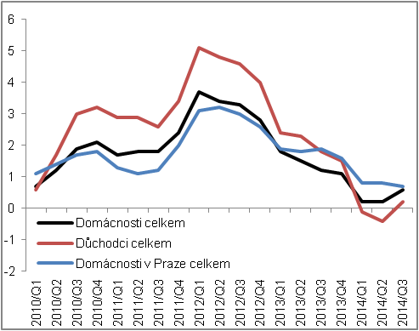 |  | 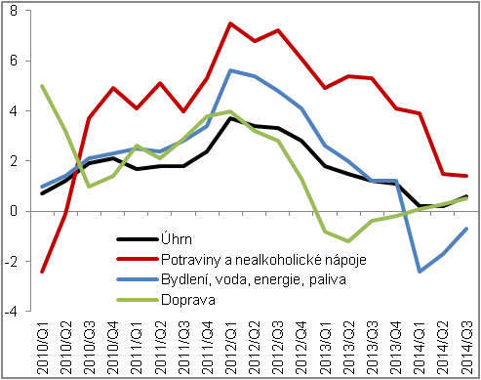
Pramen: ČSÚ
Graf č. 13 | Deflátory (očištěno od sezónnosti a vlivu počtu pracovních dní, y/y v %) | Graf č. 14 | Ceny výrobců (y/y v %, ceny v zemědělství na pravé ose, ostatní na levé ose)
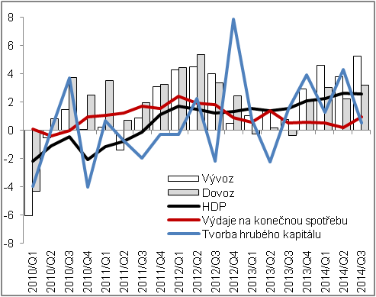 |  | 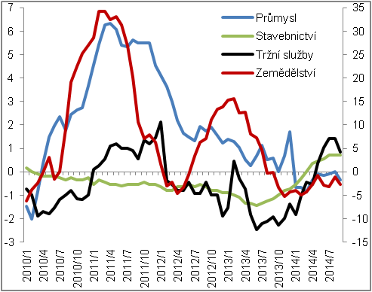
Pramen: ČSÚ

